**муниципальное казённое дошкольное образовательное учреждение -**

**детский сад №10 г. Татарск**

**САМОАНАЛИЗ**

**ПЕДАГОГИЧЕСКОЙ ДЕЯТЕЛЬНОСТИ**

**«Развитие творческих способностей детей через использование нетрадиционных техник рисования»**

**Воспитатель: Пронченко А.В.**

**Татарск 2016 г.**

«Дошкольное детство – очень важный период в жизни детей. Именно в этом возрасте каждый ребёнок представляет собой маленького исследователя, с радостью и удивлением открывающего для себя незнакомый и удивительный окружающий мир».Формирование творческой личности – одна из важных задач педагогической теории и практики на современном этапе. Наиболее эффективным средством для развития творческих способностей детей является изобразительная деятельность в детском саду. В процессе рисования ребёнок испытывает разнообразные чувства: радуется красивому изображению, которое он создал сам, огорчается, если что-то не получается. Но самое главное, создавая изображение, ребёнок приобретает различные знания; уточняются и углубляются его представления об окружающем; в процессе работы он начинает осмысливать качества предметов, запоминать их характерные особенности и детали, овладевать изобразительными навыками и умениями, учиться осознанно, использовать их. Ещё Аристотель отмечал: занятие рисованием способствует разностороннему развитию ребёнка.

Начав работу с детьми со второй младшей группы, мною было выявлено, что уровень творческих способностей детей низкий. У детей слабо развиты: воображение, мышление, не все дети умеют рисовать, пользоваться кистью, красками, карандашами.

 Изучив методическую литературу  различных авторов, А.В. Никитиной «Нетрадиционные техники рисования в детском саду», И.А. Лыковой - «Методическое пособие для специалистов дошкольных образовательных учреждений», Т.Н. Дороновой - «Природа, искусство и изобразительная деятельность детей», Р.Г. Казаковой «Изобразительная деятельность в детском саду» в соответствии с программой муниципального казённого дошкольного образовательного учреждения – детского сада № 10 г. Татарска разработала перспективное планирование.

Одним из приемов по созданию условий для творческого самовыражения ребенка является организация работы через нетрадиционные техники рисования. Именно они позволяют, отойдя от предметного изображения, выразить в рисунке чувства, дают ребенку свободу и вселяют уверенность в своих силах, позволяют сделать выбор, а не копировать образец, что дает ему толчок к развитию воображения, творчества, инициативы, появлению индивидуальности. Такой способ рисования не утомляет ребенка, а позволяет сохранить высокую активность, работоспособность на протяжении всего, отведенного для работы, времени. В связи с этим, мною определена **цель**: создание условий для развития творческих способностей у детей дошкольного возраста через использование нетрадиционных техник рисования.

**Задачи:**

* Формировать устойчивый интерес к работе по рисованию,
* Развивать умение экспериментировать с различными материалами и инструментами,
* Формировать умение анализировать свои работы и работы товарищей,
* Развивать восприятие цвета, композиции, формы, пространственного изображения,
* Развивать умение работать коллективно.

**•** Формировать яркие положительные эмоции у детей

в процессе их творческого взаимодействия и

художественно-деятельного общения с взрослыми.

Для успешного освоения программы необходимо грамотно организовать педагогический процесс.

**Система педагогического взаимодействия воспитателя и детей, направленная на эстетическое развитие, строится в трех направлениях:**

* специально организованное обучение;
* совместная деятельность педагога и детей;
* самостоятельная деятельность детей.

Взаимодействие педагога и детей осуществляется с учетом дифференцированного подхода и включает разнообразные **формы и методы работы:**

* групповая и подгрупповая НОД,
* дидактические игры,
* выставки рисунков и поделок.

Знания, полученные на занятиях эстетической направленности,

отражаются в игровой деятельности воспитанников. Они с удовольствием

отображают свои впечатления об окружающем мире в своих рисунках.

Для того, чтобы уделять больше внимания именно нетрадиционным техникам рисования, мною был организован кружок «Волшебные пальчики».

При проведении кружковой деятельности учитывала следующие**принципы:**

* Системности и последовательности («от простого к более сложному»);
* Принцип развивающего характера;
* природосообразности (постановка задач с учетом возрастных и индивидуальных особенностей);
* личностно - ориентированного подхода к каждому ребенку;
* активности, контролируемости, доступности материала, его повторности и наглядности.

Организуя работу с детьми по развитию творческих способностей у детей дошкольного возраста через использование нетрадиционных техник рисования, использую следующие **методы и приемы:**

* *Информационно – рецептивный метод* включает в себя следующие приемы: рассматривание, наблюдение, экскурсии, беседы, слушание музыкальных произведений, чтение художественной литературы, собственный показ воспитателя.
* *Репродуктивный метод* – направлен на закрепление знаний и навыков детей. Этот метод упражнений, доводящий изобразительные навыки до автоматизма.
* *Эвристическийметод* – направлен на самостоятельность в выполнении рисунка, проявлении творчества, фантазии в художественной деятельности.
* *Исследовательский метод –* направлен на развитие у детей познавательной активности и умение экспериментировать с художественными материалами и техниками в изобразительной деятельности.
* *Метод проблемного материала –* заключается в нахождении решения проблемной ситуации, которую создает педагог.

 Знакомство детей с нетрадиционными техниками рисования начинала с более простого способа постепенно усложняя.

**На первом этапе,** в младшей группе, знакомила детей с ***рисованием пальчиками, ладонью*** – это самый простой способ получения изображения,который обеспечивает ребенку свободу действий. Малыш опускает в гуашь пальчик и оставляет отпечатки: точки, пятнышки на бумаге. Например: «Осеннее дерево», «Мухомор», «Божья коровка», «Тюльпан», «Солнышко»и др.

**На втором этапе,**  усложняя технику рисования, использовала рисование  **отпечатками листьев, пробками, печатками из картофеля.**  Ребенок покрывает лист краской, затем окрашенной стороной кладет на бумагу, прижимая, получается аккуратный цветной отпечаток растения. Например: «Осенние листья», «Бабочка», «Ягоды», «Яблоки», «Моя любимая чашка» и др.

**На третьем этапе,в средней группе,**использую более сложные техники рисования, такие как: ***«Монотипия», «Кляксография», рисование по мокрому листу.***   Например: Во время непосредственно – образовательной или кружковой деятельности детям предлагается нарисовать «Снежок» или бабочку, подводное царство и др.

Большой интерес у детей вызвала такая техника рисования как проступающий рисунок. Задуманный сюжет дети выполняют восковыми мелками или свечой, а затем покрывают рисунок акварельными красками, создавая фон. Например: «Аквариум», «Весенние цветы», «Космос» и т.д. (Приложение № 1).

Необычное начало работы, применение игровых приемов   – все это помогает  не допустить в детскую изобразительную деятельность однообразие и скуку, обеспечивает живость и непосредственность детского восприятия и деятельности.

По моему мнению, успех обучения нетрадиционным техникам во многом зависит от того, какие методы и приемы используются в работе, чтобы донести до детей определенное содержание, сформировать у них знания, умения, навыки.

В своей работе использую  игровые приёмы, сказочные образы, эффект неожиданности, всё это помогает мне заинтересовать детей, настроить их на творческую деятельность. Для этого использую в своей работе следующие **стимулы:**

* игра, которая является основным видом деятельности детей;
* сюрпризный момент - любимый герой сказки или мультфильма приходит в гости и приглашает ребенка отправиться в путешествие;
* просьба о помощи, ведь дети никогда не откажутся помочь слабому, им важно почувствовать себя значимыми;
* живая, эмоциональная речь воспитателя.

Каждый из этих стимулов - это маленькая игра, которая позволяет детям чувствовать себя смелее, непосредственнее, развивает воображение, дает полную свободу для самовыражения.

При организации деятельности детей художественно - эстетическую образовательную область интегрирую с такими образовательными областями как: «социально-коммуникативное развитие», «речевое развитие», «художественно-эстетическое развитие», «познавательное развитие».

Одним из важнейших условий реализации художественно-эстетического воспитания в дошкольном учреждении является правильная организация предметно-развивающей среды.

В группе имеется центр художественно – эстетического творчества, в котором дети имеют возможность заниматься продуктивными видами деятельности.

В центре творчества расположены:

* картотека нетрадиционных техник рисования,
* картотека пальчиковых игр,
* альбомы для рассматривания с различными видами росписи,
* альбомы с разными изображениями предметов,
* дидактические игры по развитию творческих способностей,

книжки - раскраски,

* гуашь, краски, карандаши, мелки, фломастеры,
* вата, ватные палочки,
* коктейльные трубочки,
* свечи, сухие листья,
* бумага различной фактуры.

Созданная в группе предметно-развивающая среда способствует познавательному развитию, развитию интереса к миру искусства (Приложение № 2).

Взаимосвязанная работа воспитателя, родителей и детей благоприятно воздействуют на развитие творческих способностей. Поэтому важно, чтобы родители знали об успехах детей в детском саду. Для этого

регулярно провожу выставки детских работ, консультации для родителей, индивидуальные беседы, организую мастер классы для родителей: «Знакомство с нетрадиционными техниками рисования», «Развивающая среда для детей в домашних условиях», «Зачем детям рисовать?» и др.(Приложение № 3).

Уровень профессионального мастерства регулярно повышаю на специально организованных курсах повышения квалификации работников образования, так же путем участия в семинарах, районных методических заседаниях и педагогических советах. В сети Интернет создала свой сайт, на котором выкладываю свои разработки, картотеки, делюсь опытом с коллегами, получаю советы от более опытных педагогов ([pronchenko.netfolio.ru](http://pronchenko.netfolio.ru/)) (Приложение № 4).

Дети принимают участие в различных конкурсах на уровне детского сада, района, области, во всероссийских конкурсах. За участие в конкурсах дети были награждены дипломами, грамотами и сертификатами (Приложение№ 5).

Для выявления уровня развития творческих способностей детей использовала метод наблюдения, результаты работы имеют положительную динамику, это можно наблюдать по данным диаграммы.

У детей сформирован устойчивый интерес к работе по рисованию – 100%, дети экспериментируют с различными материалами и инструментами – 100%, умеют анализировать свои работы и работы товарищей – 93%, у них развито чувство цвета, композиции, формы, пространственного изображения – 90%, дети уверены в своих силах, умеют работать коллективно – 100%. (Приложение № 6).

***Приложение №1***

Рисование пальчиком и ладошкой

***Возраст:*** от двух лет.

***Средства выразительности:***

пятно, точка, короткая линия, цвет.

***Материалы:*** мисочки с гуашью, плотная бумага любого цвета, небольшие листы, салфетки.

***Способ получения изображения:*** ребенок опускает в гуашь пальчик и наносит точки, пятнышки на бумагу. На каждый пальчик набирается краска разного цвета. После работы пальчики вытираются салфеткой, затем гуашь легко смывается

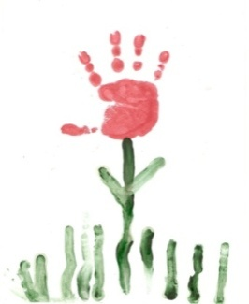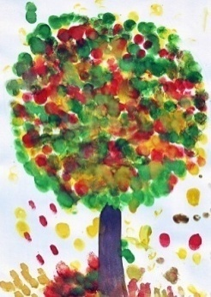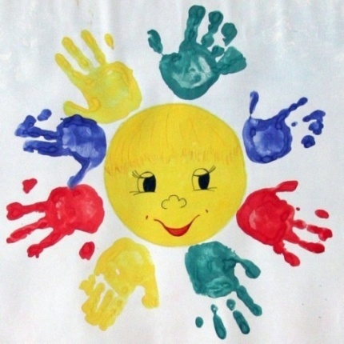

***«Солнышко» «Осеннее дерево» «Тюльпан»***

**Отпечатки листьев**

**Возраст**: от трех лет.

**Средства выразительности**: фактура, цвет.

**Материалы**: бумага, листья разных деревьев (желательно опавшие), гуашь, кисти.

**Способ получения изображения**: ребенок покрывает листок дерева красками разных цветов, затем прикладывает его к бумаге окрашенной стороной для получения отпечатка. Каждый раз берется новый листок. Черешки у листьев можно дорисовать кистью

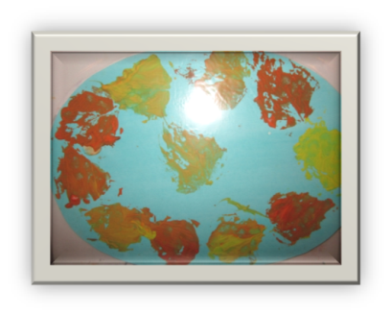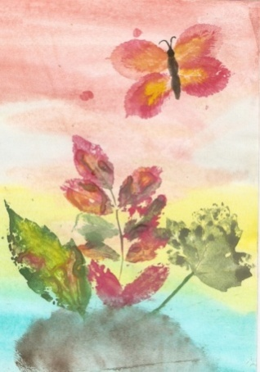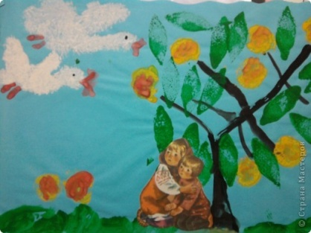

**«Яблоки» «Любимая чашка» «Отпечаток листьев»**

**Монотипия предметная**

***Возраст:*** от пяти лет.

***Средства выразительности:***

пятно, цвет, симметрия.

***Материалы:*** плотная бумага любого цвета, кисти, гуашь или акварель.

***Способ получения изображения:*** ребенок складывает лист бумаги вдвое и на одной его половине рисует половину изображаемого предмета (предметы выбираются симметричные). После рисования каждой части предмета, пока не высохла краска, лист снова складывается пополам для получения отпечатка. Затем изображение можно украсить, также складывая лист после рисования нескольких украшений.

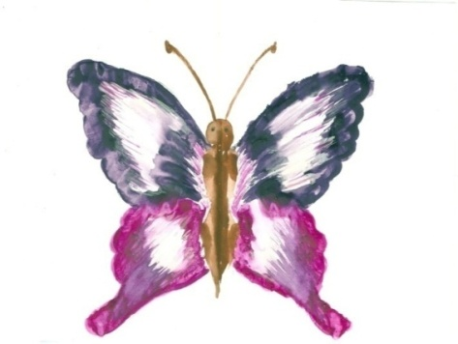

**«Чудесная бабочка»**

**Рисование по сырому**

**Материал**: влажная салфетка, емкость с водой, краски, кисти, акварельные мелки.

**Ход работы.**

*1-ый способ*

Намочите бумагу и положите ее на влажной салфетке (чтобы бумага не высыхала). Возьмите акварельный мелок и нарисуйте все, что угодно.

*2-ой способ*

Если нет акварельных карандашей, можно рисовать красками и кисточкой

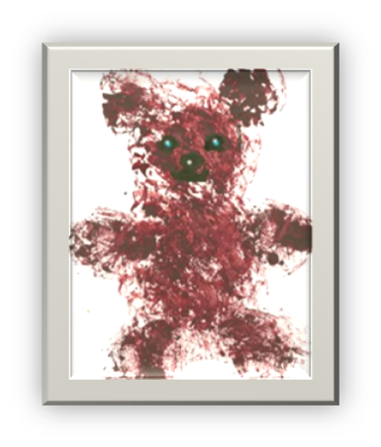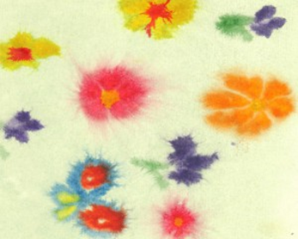

**«Цветочкидлямамы» «Мишка»**

**Кляксография обычная.**

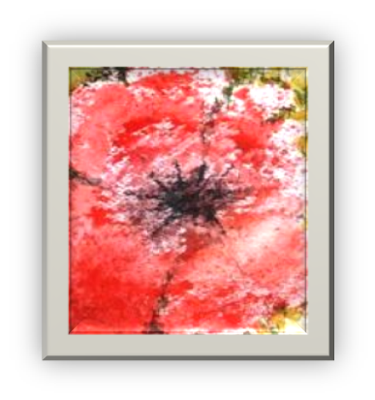**Возраст**:от четырех лет.**Средства выразительности***:* пятно.**Материалы:**бумага, тушь либо жидко разведенная гуашь в мисочке, пластиковая ложечка.**Способ получения изображения**: ребенок зачерпывает гуашь пластиковой ложкой и выливает на бумагу. В результате получаются пятна в произвольном порядке. Затем лист накрывается другим листом и прижимается (можно согнуть исходный лист пополам, на одну половину капнуть тушь, а другой его прикрыть). Далее верхний лист снимается, изображение рассматривается: определяется, на что оно похоже. Недостающие детали дорисовываются.

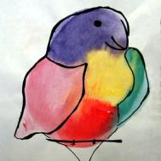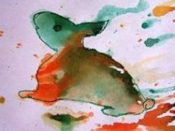

**«Попугай» «Зайчик» «Цветок»**

**Тычок жесткой полусухой кистью  
Возраст:** любой.  
**Средства выразительности:** фактурность окраски, цвет.  
**Материалы:** жесткая кисть, гуашь, бумага любого цвета и формата либо вырезанный силуэт пушистого или колючего животного.  
**Способ получения изображения:** ребенок опускает в гуашь кисть и ударяет ею по бумаге, держа вертикально. При работе кисть в воду не опускается. Таким образом заполняется весь лист, контур или шаблон. Получается имитация фактурности пушистой или колючей поверхности.

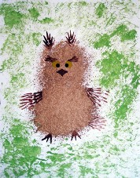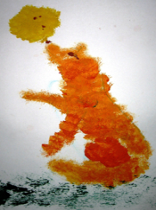

**«Совенок» «Лисичка»**

***Приложение №2***

**Предметно-развивающая среда**

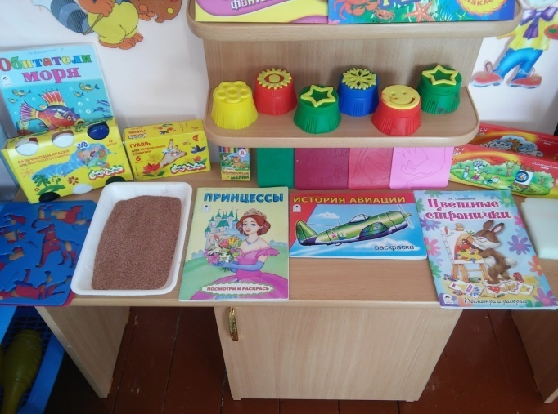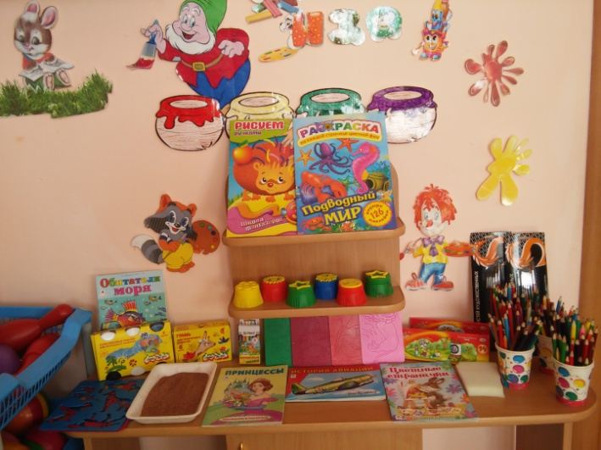

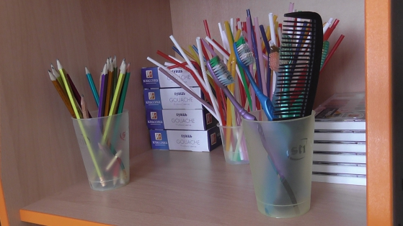

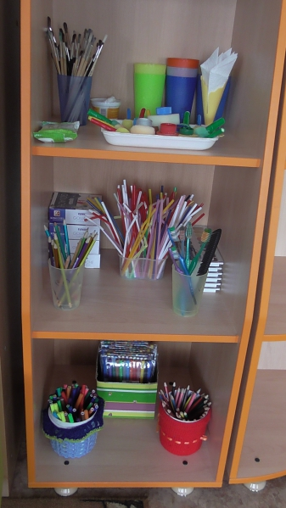

***Приложение №3***

**Работа с родителями**

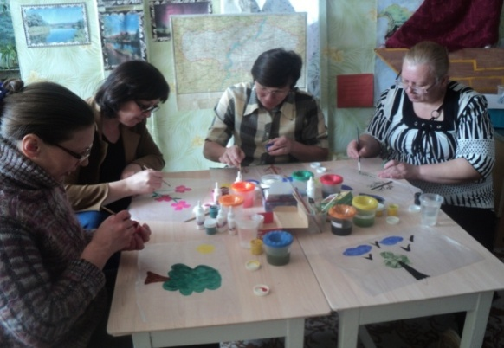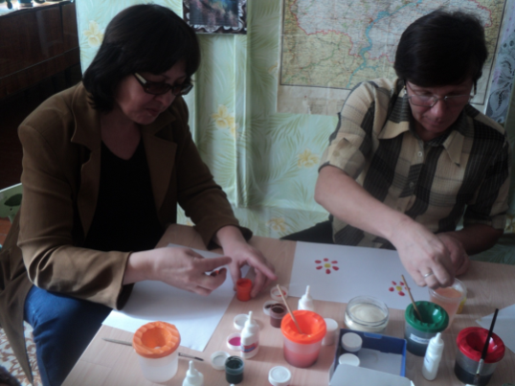

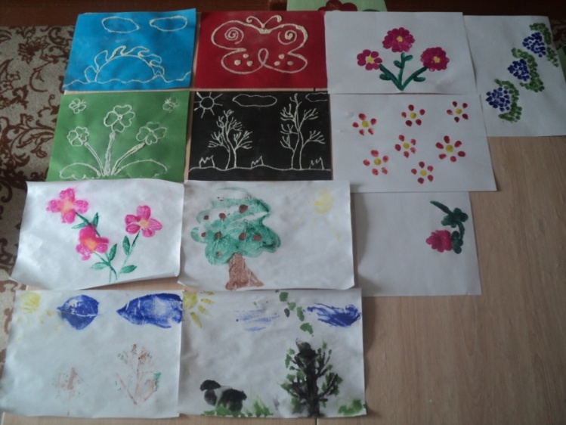

Выставка детских работ

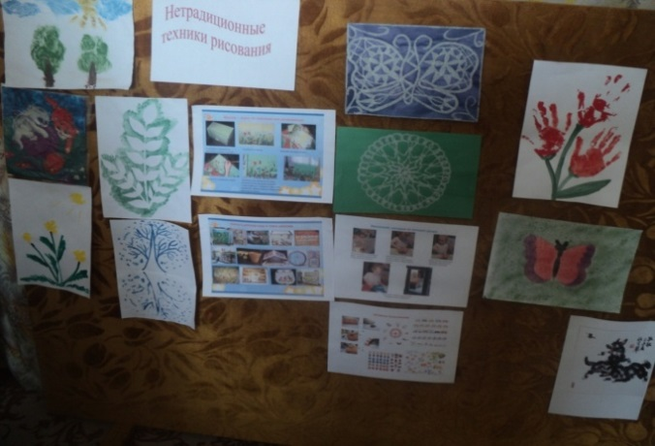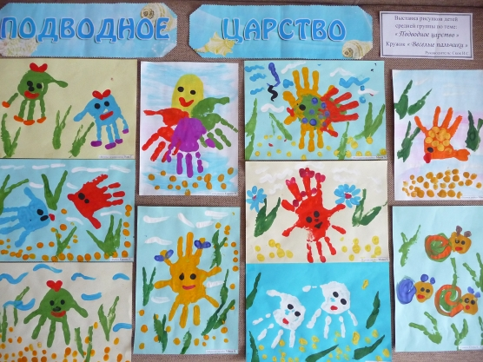

***Приложение №4***

**Курсы повышения квалификации**

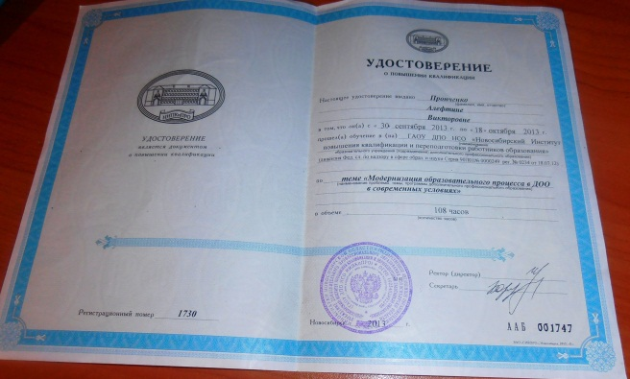

**ГАОУ ДПО НСО «Новосибирский Институт повышения квалификации и переподготовки работников образования»**

**По теме «Модернизация образовательного процесса в ДОО**

**современных условиях» в объеме 108 часов с 30.09.13г по 18.10.13г**

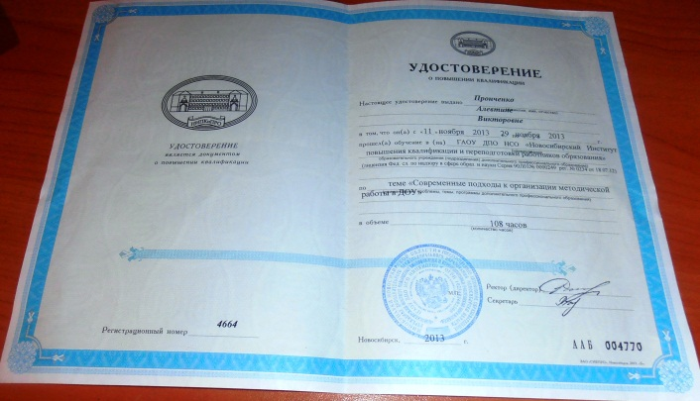**ГАОУ ДПО НСО**

**«Новосибирский Институт повышения квалификации и переподготовки работников образования» По теме «Современные**

**подходы к организации методической работы в ДОУ»**

**в объеме 108 часов с 11.11.13г по 29.11.13г**

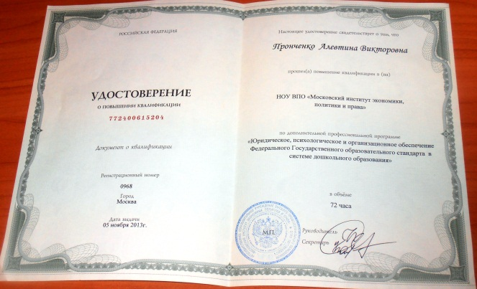**НОУ ВПО «Московский институт экономики, политики и право» по дополнительной профессиональной программе «Юридическое, психологическое и организационное обеспечение Федерального Государственного образовательного стандарта в системе дошкольного образования» в объеме 72 часа 05.11.13г**

**Свидетельство программа**

***Приложение № 5***

**Участие в конкурсах**

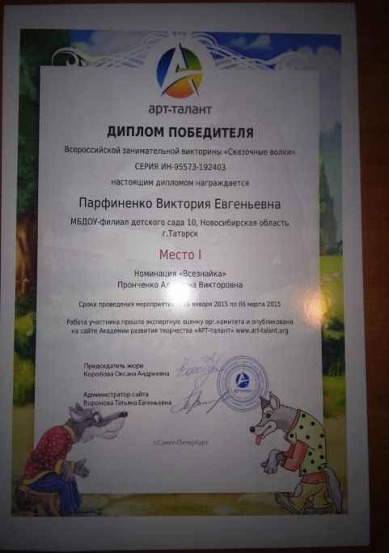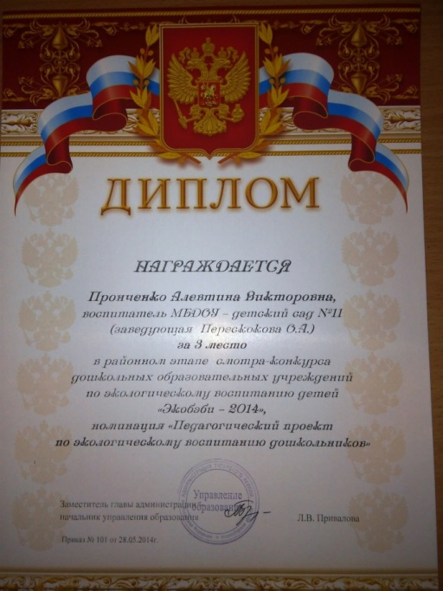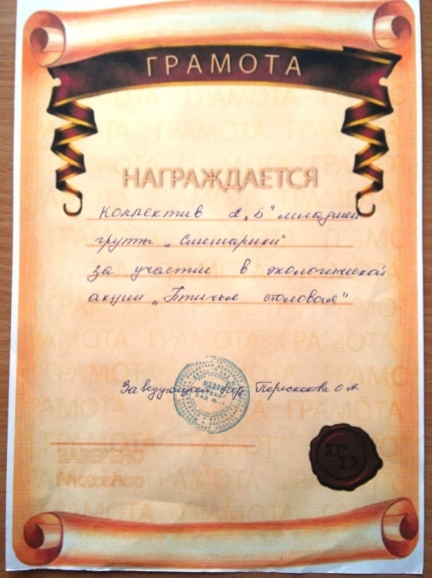

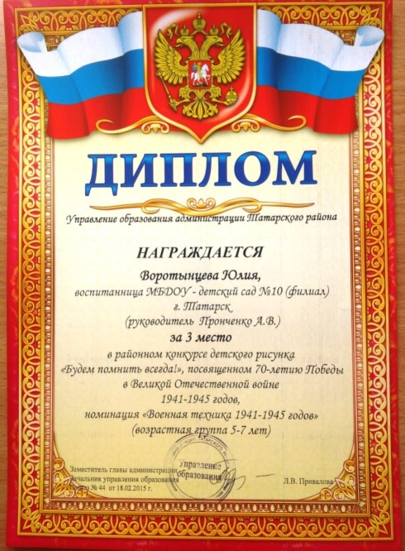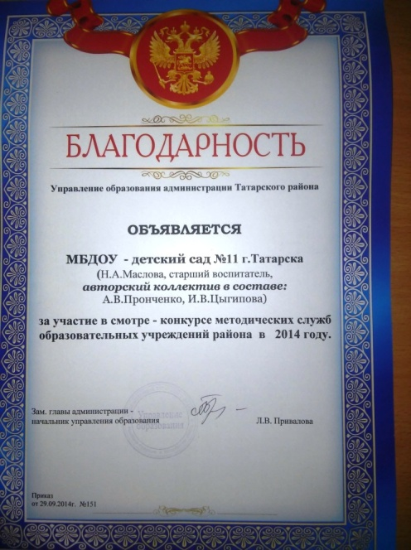



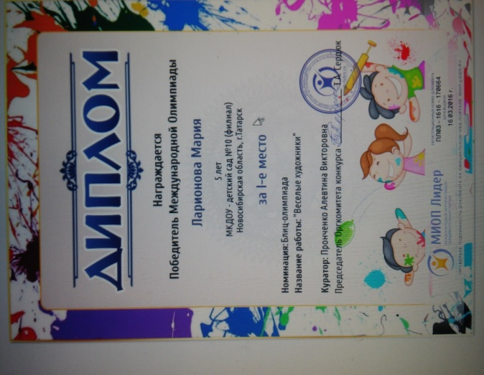

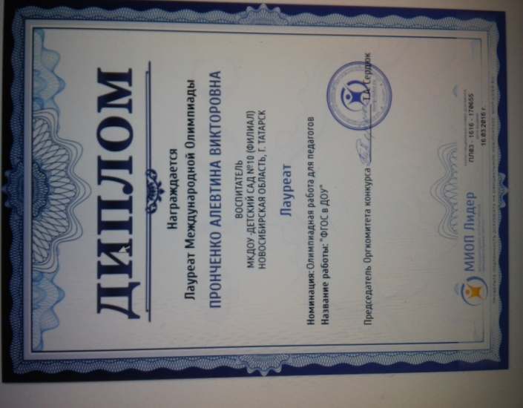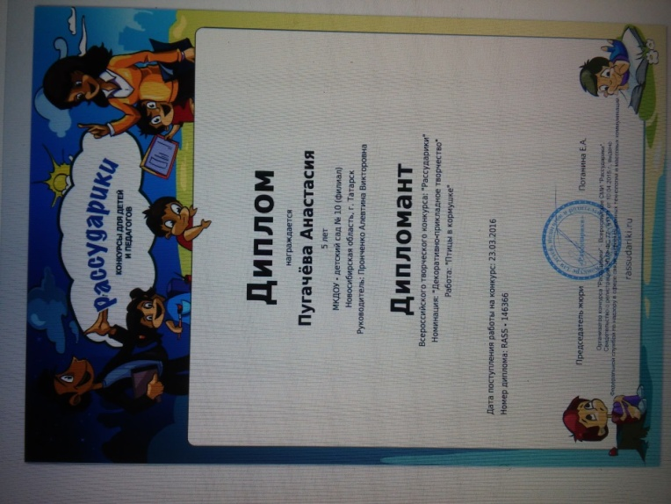

***Приложение № 6***

**Мониторинг развития творческих способностей детей**

**Педагогическое обследование по развитию мелкой моторики у детей 3 – 4 лет через нетрадиционные техники рисования**

|  |  |  |  |  |  |  |
| --- | --- | --- | --- | --- | --- | --- |
|  | **Задания** | **Материал** | **Критерии** | | | |
| **Высокий** | **Средний** | | **Низкий** |
| 1. | Знает основные и яркие контрастные цвета: красный, зеленый, синий, желтый. | Листы бумаги, цветные карандаши, гуашевые краски, фломастеры, кисти | Знает основные цвета | | Слабо знает три основных цвета. | Не знает оттенки основных цветов. |
| 2. | Имеет представления о свойствах изобразительных материалов, инструментов | Имеет представления о свойствах изобразительных материалов и инструментах | | Частично имеет представления о свойствах изобразительных материалов и инструментах | Не имеет представления о свойствах изобразительных материалов и инструментах |
| 3. | Имеет навыки и умения использовать карандаш, кисть, фломастер, гуашевые краски | Умеет правильно пользоваться карандашом. кистью, фломастерами, гуашевыми красками | | Умеет правильно пользоваться карандашом. кистью, фломастерами, гуашевыми красками, но иногда не уверенно, в результате получаются не совсем четкие изображения | Не умеет правильно пользоваться карандашом. кистью, фломастерами, гуашевыми красками. |
| 4. | Общая ручная умелость | Хорошо развита моторика рук, аккуратность | | Ручная умелость развита | Слабо развита моторика рук |

**Педагогическое обследование по развитию мелкой моторики у детей 4 – 5 лет через нетрадиционные техники рисования**

|  |  |  |  |  |  |
| --- | --- | --- | --- | --- | --- |
|  | **Задания** | **Материалы** | **Критерии** | | |
| **Высокий** | **Средний** | **Низкий** |
| 1. | Умеет передавать общие признаки и некоторые характерные детали образа (форма, цвет, размер, фактура поверхности) | Листы бумаги, цветные карандаши, гуашевые краски, фломастеры, кисти | Умеет передавать общие признаки и некоторые характерные детали образа | Частично умеет передавать общие признаки и некоторые характерные детали образа | Не умеет передавать общие признаки и некоторые характерные детали образа |
| 2. | Использует цвет как средство отношения к образу | Выделяет главное цветом | Умеет выделять главное цветом | Не выделяет главное в образе цветом |
| 3. | Умеет изображать обобщенный образ (дерево, ствол, ветки, листья и др.) | Умеет изображать обобщенный образ | Частично умеет изображать обобщенный образ | Не умеет изображать обобщенный образ |
| 4. | Умеет правильно держать инструменты, чередовать силу нажима, осуществлять последовательность операций | Пользуется инструментами правильно и уверенно, изображение получается четкое, интересное | Инструментами пользуется правильно, но иногда не уверенно, в результате чего получаются не совсем четкие изображения | Инструменты держит неуверенно, зажим пальцев либо слабый, либо зажимает материал в руке во время работы. |
| 5. | Общая ручная умелость | Хорошо развита моторика рук, аккуратность | Ручная умелость развита | Слабо развита моторика рук |

**Педагогическое обследование по развитию мелкой моторики у детей 5 – 6 лет через нетрадиционные техники рисования**

|  |  |  |  |  |  |
| --- | --- | --- | --- | --- | --- |
|  | **Задания** | **Материал** | **Критерии** | | |
| **Высокий** | **Средний** | **Низкий** |
| 1. | Умеет отбирать материал, инструменты и способ изображения в соответствии с создаваемым образом | Листы бумаги, цветные карандаши, гуашевые краски, фломастеры, кисти | Самостоятельно отбирает материалы и комбинирует их | Умеет отбирать материалы | Робко выбирает художественные материалы для создания выразительного образа |
| 2. | Умеет составлять новый цветовой тон на палитре | Умеет составлять новый цветовой тон на палитре | Частично умеет составлять новый цветовой тон на палитре | Не умеет составлять новый цветовой тон на палитре |
| 3. | Умеет работать щетинной кистью, сочетать некоторые материалы | Умеет работать с щетинной кистью | Щетинной кистью владеет правильно, но иногда не уверенно | Не умеет работать с щетинной кистью |
| 4. | В рисунке умеет выразительно передавать образы объектов окружающего мира с типичными или индивидуальными особенностями и признаками | Умеет выразительно передавать образы объектов окружающего мира с типичными или индивидуальными особенностями и признаками | Частично умеет выразительно передавать образы объектов окружающего мира с типичными или индивидуальными особенностями и признаками | Не умеет выразительно передавать образы объектов окружающего мира с типичными или индивидуальными особенностями и признаками |
| 5. | Цвет использует как средство передачи характера образа, своего отношения к рисунку | Выделяет главное цветом | Умеет выделять главное цветом | Не выделяет главное в образе цветом |
| 6. | Правильно располагать изображение на листе бумаги (вертикально или горизонтально) | Самостоятельно и правильно располагает изображение на листе бумаги | Располагает изображение на листе с указанием взрослого | Не умеет располагать изображение на листе бумаги |
| 7. | Общая ручная умелость | Хорошо развита моторика рук, аккуратность | Ручная умелость развита | Слабо развита моторика рук |

